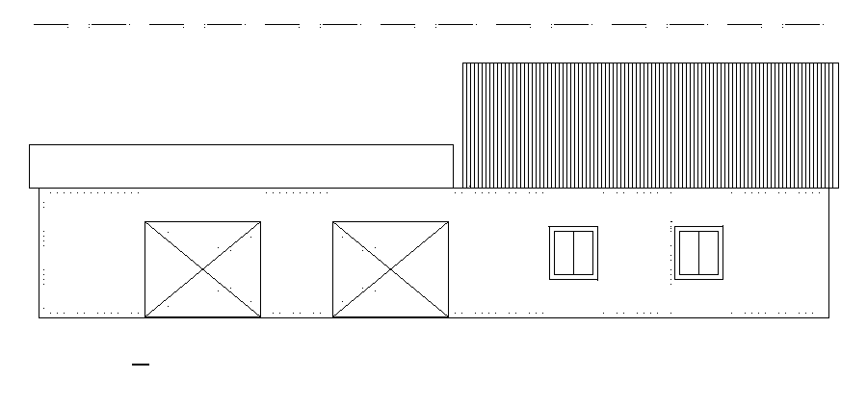
ФАСАД
УЧЕБНЫЙ
ПРИМЕР.
300
DPI

